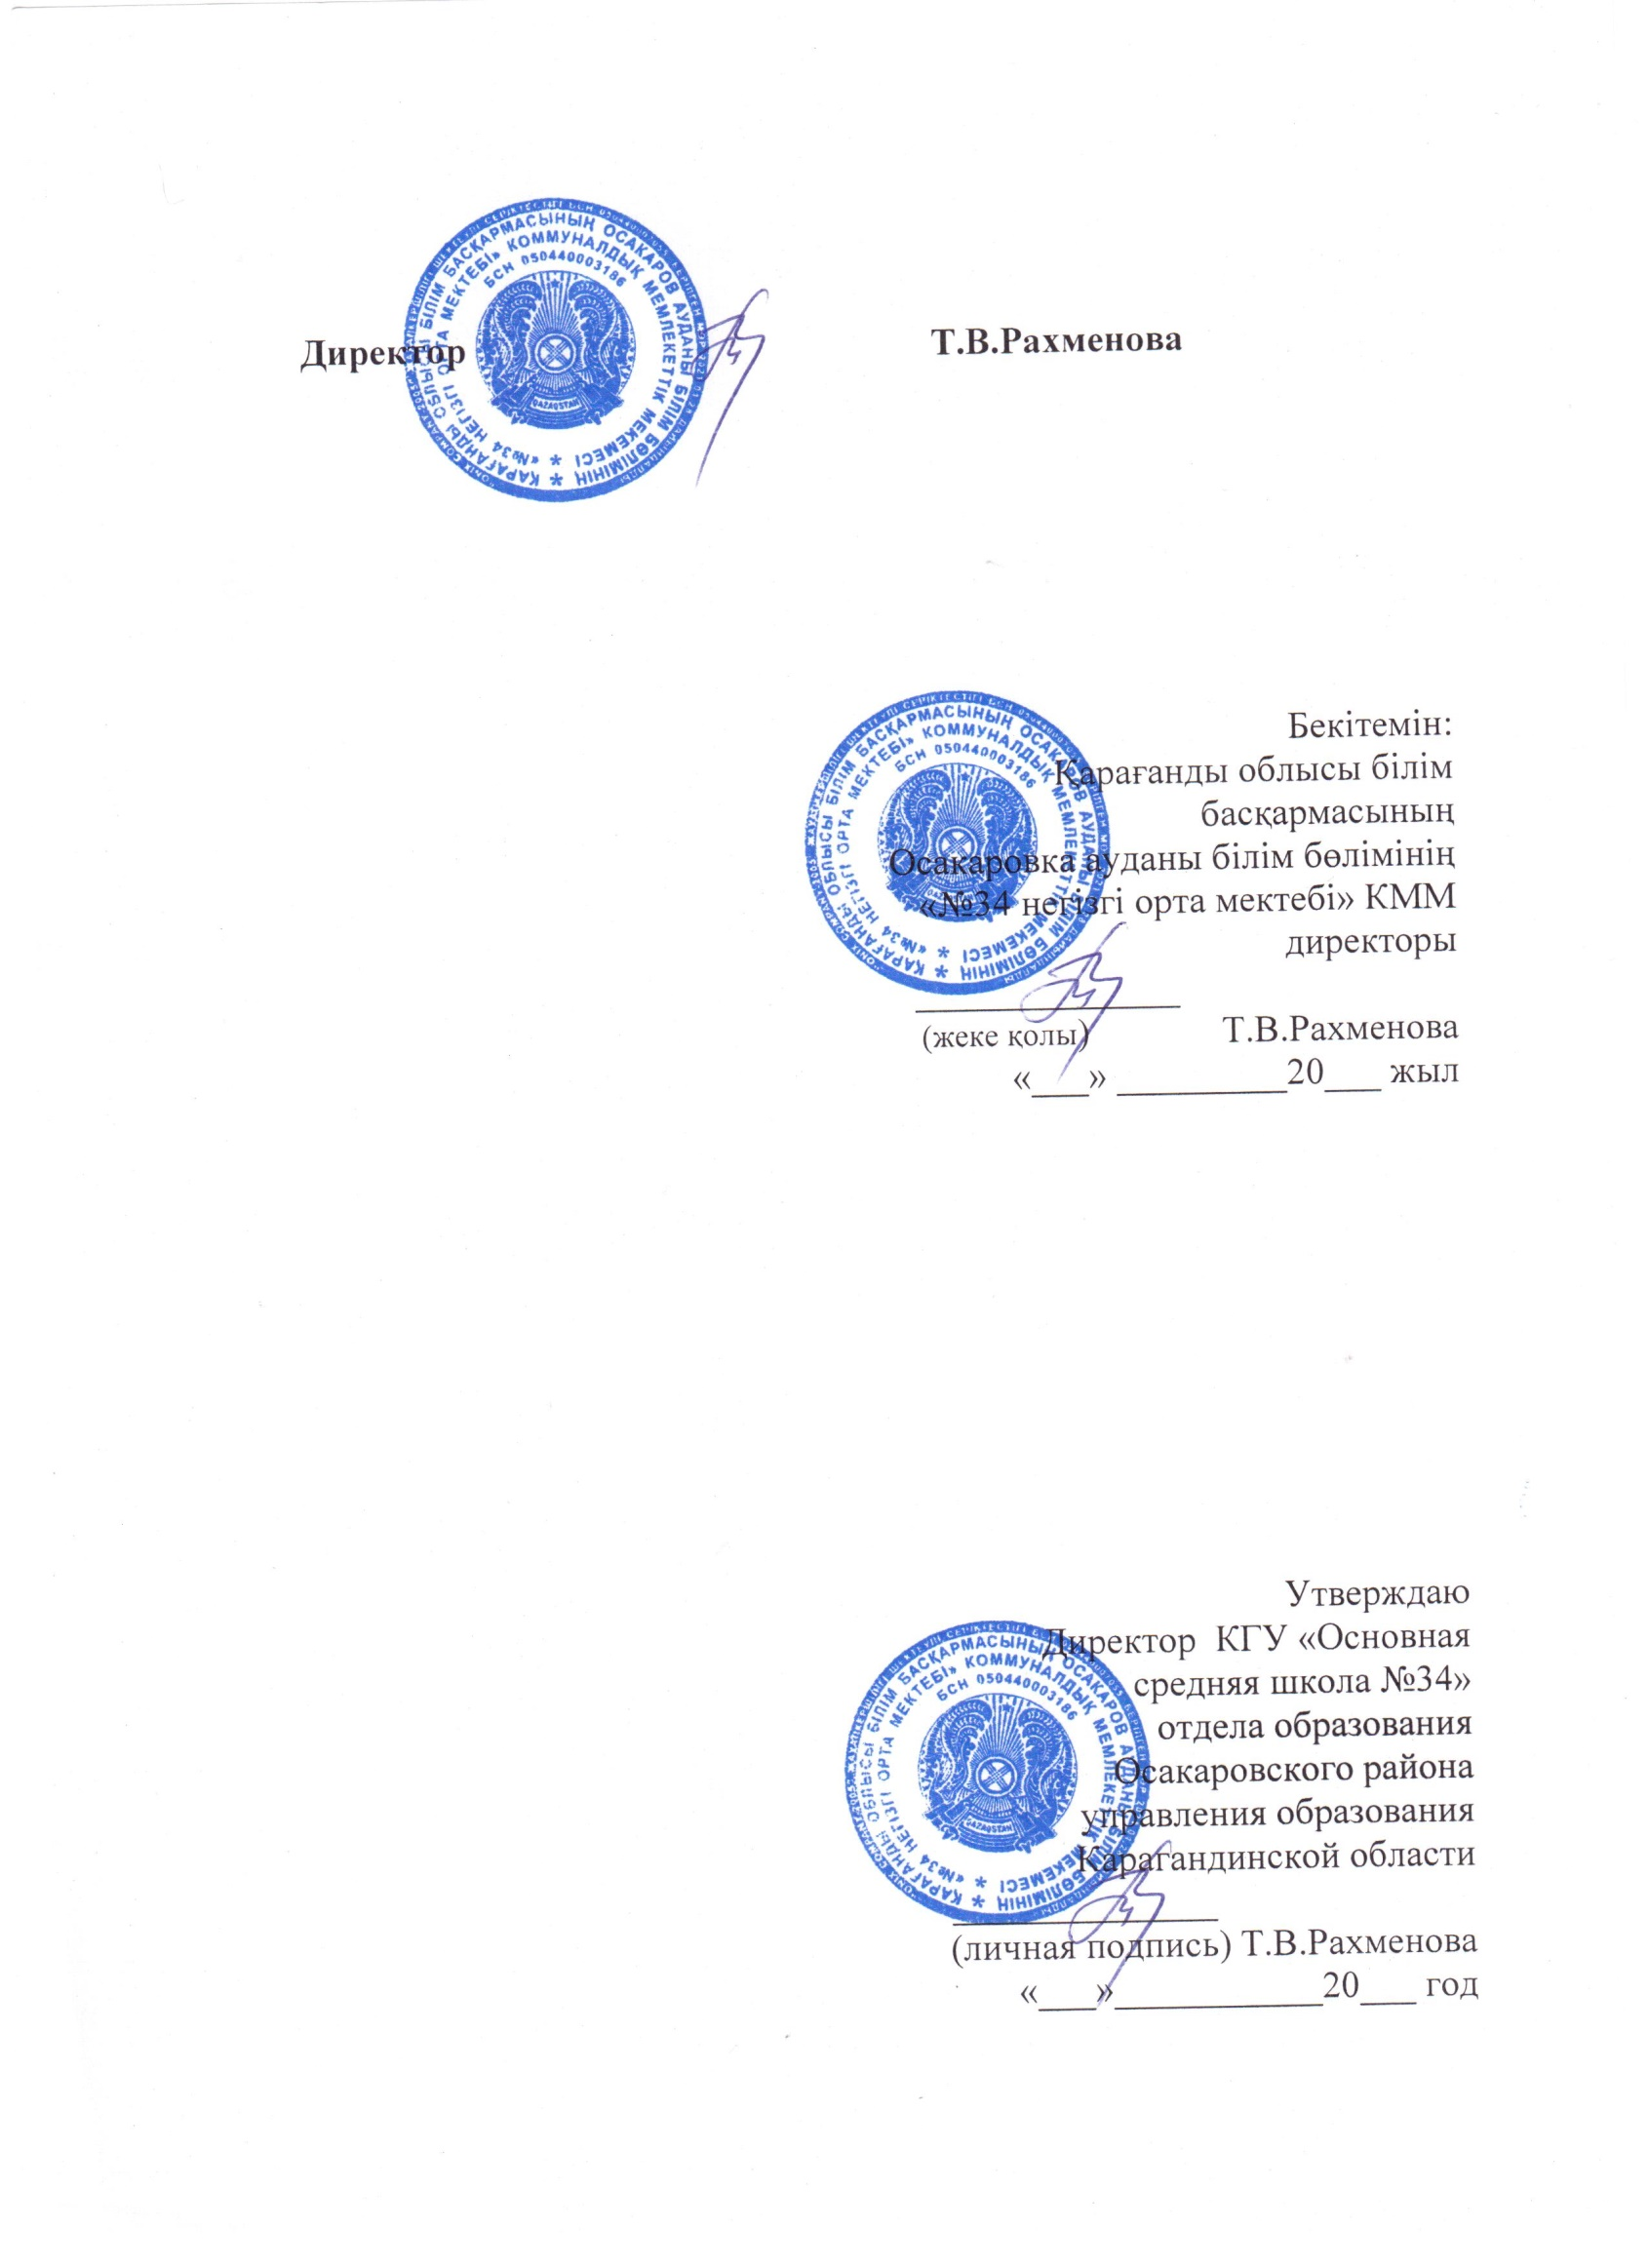

**План работы по информатизации школы**

**на 2022 - 2023 уч.год**

**Цель:**

* Повышение качества образования через активное внедрение информационных технологий;
* Создание единого информационного пространства школы;

**Задачи:**

* Использование информационных  технологий для непрерывного профессионального образования педагогов;
* Активизация школьников в ходе учебного процесса;
* Обеспечение условий для формирования информационной культуры обучающихся;
* Создание условий для взаимодействия семьи и школы через единое информационное пространство.

|  |  |  |  |
| --- | --- | --- | --- |
| **Направления работы** | **Содержание мероприятий** | **Сроки** | **Ответственные** |
| Информационно-техническое обеспечение школы | По мере возможностей и необходимости осуществлять приобретение, установку и использование нового учебного технического и программного обеспечения. | В течение учебного года | Администрация |
| Инвентаризация программного обеспечения, установленного на ПК,  Инвентаризация компьютеров и оргтехники (принтеры, видеопроекторы, экраны, мониторы), списание техники вышедшей из строя и/или не соответствующей  современным требованиям. | Сентябрь-Октябрь | Завхоз |
| Организовывать техническое обслуживание (проведение улучшения компьютерной техники, заправка картриджей, установка программного продукта и др). | Постоянно | Учитель информатики |
| Повышение компетентности учителей и учащихся в области современных информационных технологий | Проведение обучающих семинаров для учителей по использованию  интерактивного оборудования | Май-Июнь | Учитель информатики |
| Участие в ИКТ конкурсах | Постоянно | Учителя предметники, учащиеся |
| Участие в on-line уроках, видео и zoom-конференциях. | Постоянно | Учителя предметники |
| Посещение уроков с использованием ЦОР, ИКТ | По расписанию | Зам. директра по УВР    Учителя предметники |
| Проектная работа учащихся по предметам с использованием ИКТ | По расписанию | Зам. директора по УВР    Учителя предметники |
| Автоматизация управления школой, формирование от-крытого информа-ционного образова-тельного  пространства | Продолжить работу по реализации проекта электронного  обучения «Билимал» | В течение учебного года | Учителя предметники, администрация |
| Ведение электронного расписания уроков в «Билимал» | Сентябрь | Завуч УВР |
| Создание электронной базы данных о педагогических кадрах школы в «Билимал» и НОБД. | В течение учебного года | Завуч УВР, администрация |
| Создание электронной базы данных об учащихся школы в «Билимал» и НОБД. | В течение учебного года | Учителя предметники |
| Ведение тематических календарных и поурочных планов в системе «Билимал» | В течение учебного года | Учителя предметники |
| Ведение электронных журналов по «Билимал» | В течение учебного года | Учителя предметники |
| Регулярное использование среды «Билимал» для оповещения родителей, учащихся, классных руководителей об успеваемости, домашнем задании и их нахождение в образовательном учреждении. | В течение учебного года | Учителя предметники |
| Создание и поддержка школьного сайта. Пополнение интернет - структуры сети сайтов школы материалами педагогов и учеников | Постоянно | Администрация |
| Укомплектовывать и пополнять медиатеку - приобретение и освоение системных и прикладных программ:  - подписка на периодическую печать по информационным технологиям;  - приобретение CD-дисков, электронных учебных пособий, энциклопедий, тренажеров и др; | Постоянно | Библиотекарь |
| Анализ и контроль состояния работы пот информатизации образовательного процесса в учреждении | Организация системы мониторинга уровня эффективности использования ИКТ в образовательном процессе и анализа полученных результатов. Анализ состояния информатизации в школе. | Апрель-Май | Администрация |
| Составление и утверждение плана работы  по  информатизации на 2023-2024  учебный год | Июнь | Администрация |